ЗАДАНИЯ

для проведения школьной олимпиады

по учебному предмету «Всемирная история»

IX класс

**ТЕОРЕТИЧЕСКИЙ ТУР**

**Задание I**

**Рассмотрите историческую карикатуру и ответьте на вопросы:**

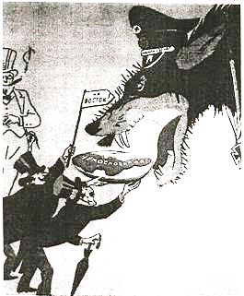

1. Какому событию посвящена. карикатура? Когда оно произошло?
2. Кого символизируют расположенные справа, слева и внизу фигуры?
3. Кто символически изображен слева? Почему нанесен лишь контур этой фигуры?
4. Что означает табличка с надписью «На восток!»?
5. Как называлась политика в 'сфере международных отношений, представленная на данной карикатуре? Насколько успешной оказалась эта политика?

**Задание II**

**Внимательно прочитайте документ и ответьте на вопросы**

«От Штеттина на Балтике до Триеста на Адриатике железный занавесопустился на континент. За этой линией хранятся все сокровища древних государств Центральной и Восточной Европы, Варшава, Берлин, Прага, Будапешт, Белград, Бухарест, София — все эти знаменитые города и население в их районах находятся в советской сфере, и все подчиняются в той

или иной форме не,только советскому влиянию, но и в значительной степени контролю Москвы... Я не верю, что Советская Россия хочет войны. Она хочет плодов войны и безграничного распространения своей силы и своих доктрин... Русские больше всего восхищаются силой... П о этой причине наша старая доктрина равновесия сил является несостоятельной. Мы не можем позволить себе полагаться на незначительный перевес в силах...»

1. Кто, где и когда произнес эти слова?
2. . Объясните смысл выражения «железный занавес». Каковы различия в понимании этого выражения в противостоящих друг другу лагерях?

**Задание III**

Выполните задания по карте:

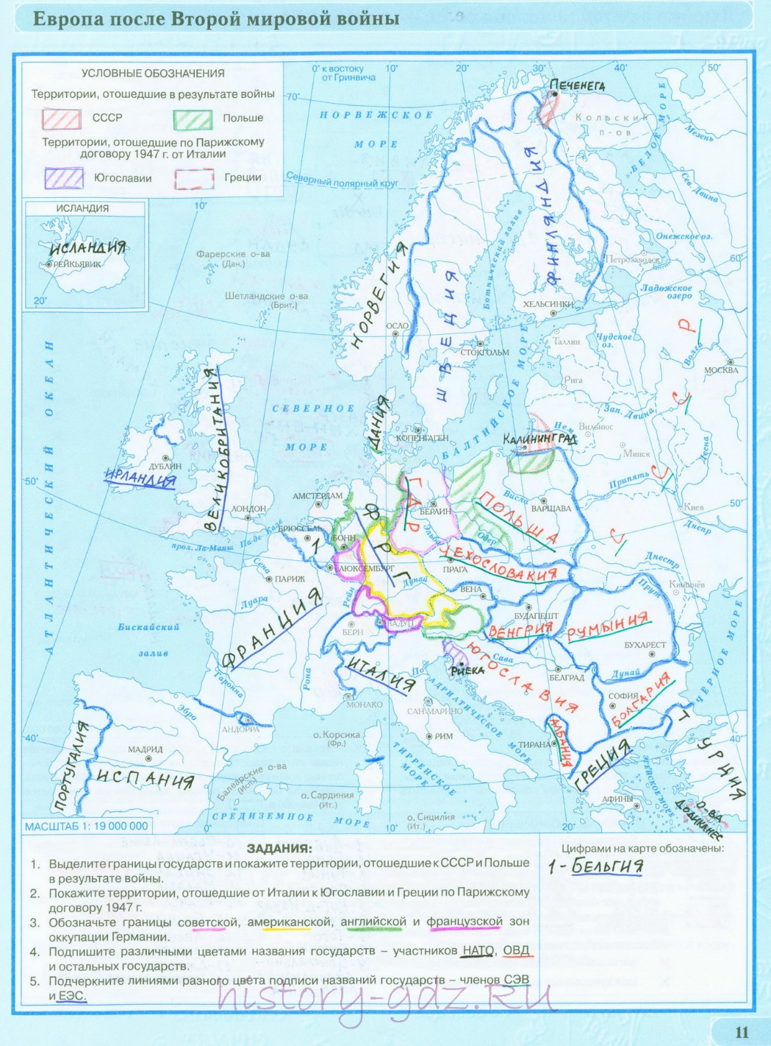

2

1

3

1. После какого исторического события были установлены такие границы европейских государств?
2. Какие государства обозначены на карте под номерами 1, 2, 3? Как изменились их границы?
3. Какие новые международные организации объединили государства, подчеркнутые зеленой и синей линией?

**Задание IV**

**Напишите, о ком идет речь**

|  |  |  |  |
| --- | --- | --- | --- |
| **1** |  | Единственная женщина на посту премьер-министра своей страны и первая женщина -премьер европейского государства, лидер Консервативной партии. |  |
| **2** |  | Римский папа в 1978-2005 гг., признавший ошибочными действия католической церкви во времена крестовых' походов инквизиции. |  |
| **3** |  | Лидер партии «Вперед, Италия!», неоднократно становившийся премьер-министром в конце XX - начале ХХЗ в. В июне 2013 г. приговорён к 7 годам лишения свободы и пожизненному запрету занимать государственные должности. |  |
| **4** |  | Лидер Социал-демократической партии Швеции, дважды занимал пост премьер-министра своей страны. Убит неизвестным после посещения кинотеатра. |  |
| **5** |  | Команданте Кубинской революции (1953–1959 г). Последние слова всемирно известного революционера звучали так: «Стреляй, трус, ты убьешь мужчину!» |  |
| **6** |  | Французский военный и государственный деятель, генерал. Во время Второй мировой войны стал символом французского Сопротивления. Основатель и первый президент (1959—1969) Пятой республики. |  |
| **7** |  | Немецкий государственный и политический деятель, учёный-физхимик, доктор естественных наук. Федеральный канцлер Германии с 22 ноября 2005 по 8 декабря 2021 года. Первая женщина на этом посту, третья по продолжительности правления в истории Германии. |  |
| **8** |  | Американский государственный и политический деятель, 33-й губернатор штата Калифорния и 40-й президент Соединённых Штатов Америки. Также известен как киноактёр и радиоведущий, президент Гильдии киноактёров США. |  |
| **9** |  | Советский государственный и партийный деятель, занимавший высшую руководящую должность в КПСС в течение 18 лет. Участник Великой Отечественной войны, участник Парада Победы на Красной площади 24 июня 1945 года. Председатель Президиума Верховного Совета СССР в 1960—1964 и 1977—1982 годах. |  |
| **10** |  | Китайский государственный, политический и партийный деятель. Никогда не занимал пост руководителя страны, но был фактическим руководителем Китая с конца 1970-х до начала 1990-х г. Он был инициатором и главным идеологом реформ, изменивших облик Китая, самым влиятельным политическим  Деятелем. |  |

**Задание V**

**Заполните таблицу, распределив в ней представителей культуры, подберите и запишите название одного из их произведений (творений):**

|  |  |  |  |  |  |
| --- | --- | --- | --- | --- | --- |
| **Наука** | | **Литература** | | **Искусство** | |
| Представитель | Творение | Представитель | Творение | Представитель | Творение |
|  |  |  |  |  |  |
|  |  |  |  |  |  |
|  |  |  |  |  |  |
|  |  |  |  |  |  |
|  |  |  |  |  |  |
|  |  |  |  |  |  |
|  |  |  |  |  |  |
|  |  |  |  |  |  |

**Представители культуры:** Иероним Босх, Ульрих фонГуттен, Иоганн Кеплер, Питер Брейгель Старший, Рене Декарт, А.Н. Радищев, Симон Ушаков, Андрей Рымша, Жан Жилибер, Альбрехт Дюрер, Иммануил Кант, Даниель Дефо, Адам Нарушевич, Фридрих Шиллер, Йозеф Гайдн, Дени Дидро, Мацуо Басё, Леонард Эйлер, Хуана Инес де ла Крус, Казимир Семенович, Питер Пауль Рубенс, Франтишек Смуглевич.

**ПРАКТИЧЕСКИЙ ТУР**

**Задание1. Выберите правильный вариант ответа.**

1. «Великой душой» называли:

а) М. Кемаля, б) М. Ганди; в) Чан Кайши; г) О. Хайяма.

2. Впервые химическое оружие было применено в битве под:

а) Верденом; б) Ипром; в) Марной; г) Парижем.

3. Немецкий генеральный план ведения Первой мировой войны был разработан:

а) О. Бисмарком; б) А. Шлиффеном; в) Ф. Фердинандом; г) Ф. Шехтелем.

4. Укажите лишнее в приведенном предложении. В 1915г. на стороне Тройственного союза воевали:

А) Австро-Венгрия; б) Болгария; в) Германия; г) Италия.

5. Версальский мирный договор был подписан в:

а) 1918г.; б) 1919г.; в) 1920г.; г) 1921г..

6. Какое событие произошло раньше:

а) план Юнга; б) план Дауэса; в) план «Барбаросса»; г) план «Ост».

7. Рапалльский договор был подписан между странами:

а) Россией и Германией; б) Россией и Францией; В) Россией и Турцией; г) Россией и Англией.

8. Первое правительство Народного фронта во Франции возглавил:

а) Э. Даладье; б) М. Торез; в) Л. Блюм; г) Ф. Тьер.

9. Мировой экономический кризис произошел в период:

а) 1929-1933гг.; б) 1927 – 1932гг.; в) 1929-1935гг.; г) 1931-1935гг.

10. В Великобритании всеобщая стачка состоялась в:

а) 1926г.; б) 1931г.; в) 1933г.; г) 1935г.

11. Укажите лишнее из предложенного перечня:

а) М. Торез; б) Р. Пуанкаре; в) Л. Блюм; г) Э. Даладье.

12. Февральская революция произошла в России в:

а) в 1919г., б) в 1918г., в) в 1917г., г) в 1916г.

13. Первое советское правительство – СНК возглавил:

а) В. Ленин; б) И. Сталин; в) Я. Свердлов; г) В. Молотов.

14. В СССР – «год великого перелома»:

а) 1929; б) 1930; в) 1928; г) 1932.

15. Укажите лишнее из предложенного перечня:

а) национализация промышленности; б) милитаризация труда; В) продразверстка; г) концессии.

16. Периодом гражданской войны в Испании является:

а) 1933-1937гг.; б) 1936-1939гг.; в) 1937-1941гг; г) 1934-1938гг.

17. Укажите событие, произошедшее позже:

а) поход на Рим; Б) создание оси «Берлин - Рим-Токио»; в) приход к власти фашистов в Германии; г) приход к власти фашистов в Италии.

18. Веймарская республика просуществовала:

а) с 1919 по 1929гг.; б) с 1918-1927гг.; в) с 1920-1928гг.; г) с 1921-1932гг.

19. Началом революции в Венгрии считается :

а) ноябрь 1917г.; б) ноябрь 1918г.; в) ноябрь 1919г.; г) ноябрь 1920г.

20. Начальником Польского государства стал:

а) М. Хорти; б) Ю. Пилсудский; в) И. Дашинский; г) И. Вышенский.

21. Декларация об объединении Сербии и южнославянских земель Австро-Венгрии в независимое государство получила название:

а) Сербская; б) Корфская; в) Белградская; г) Хорватская.

22. Демократическое движение в 1919г. в Китае получило название:

а) «Движение 5 марта»; б) «Движение 10 января»; В) «Движение 4 мая»; г) «Движение 15 июня».

23. «Отцом турок» называли: а) Реза-хана; б) Мустафу Кемаля; в) М. Ганди; г) Абдул-Хамида.

24. Палестина являлась подмандатной территорией: а) Великобритании ; б) США; в) Франции; г) России.

25«Антикоминтерновский пакт» между Германией и Японией был заключен : а) в 1936г., б) 1937г., в) в 1938г.; г) в 1939г.

26.Пакт о ненападении между Германией и СССР со стороны СССР подписал : а) Л. Каганович; б) В. Молотов; в) М. Калинин; г) И. Сталин.

27. Германия вышла из Лиги Наций: А) в октябре 1933г.; б) в ноябре 1933г.; в) в сентябре 1933г., г) в январе 1934г.

28. Укажите лишнее из предложенного перечня: А) Мюнхенская конференция; б) англо-франко-советские переговоры ; в) «аншлюс» Австрии; г) разделение Чехословакии.

29. Укажите лауреатов Нобелевской премии в области литературы:

а) И. Бунин; б) Н. Семенов; в) А. Абрикосов; г) И. Павлов.

30. Укажите среди понятий лишнее: а) кубизм; б) модернизм; в) классицизм; г) сюрреализм.

**Задание II. Задание «Эрудит». Укажите, какой цвет упоминается в названии той или иной войны , восстания или битвы .**

31. Крестьянское восстание в Китае в начале н.э., участникив качестве опознавательного знака выкрашивали своиброви в определенный цвет.

32. Восстание в Китае на рубеже II-III вв., ставившее своейцелью установление всеобщей справедливости иравенства. Участники отмечали себя повязкойопределенного цвета.

33. Серия междинастических конфликтов в Англии XV в.,приведшая в гибели значительной части английскойаристократии.

34. Битва между правителем Великого княжестваЛитовского и татарскими ханами, в результате которойлитовская власть закрепилась над большей частьюУкраины.

35. Важнейшая битва в Чехии в годы Тридцатилетнейвойны, приведшая к разгрому протестантов иукреплению власти в стране Габсбургов.

36. Первая крупная победа в восстании в Украине подпредводительством Богдана Хмельницкого.37. Вооруженный конфликт между английскимиколонизаторами и жителями Тасмании в начале XIX в.,приведший к почти полному уничтожению последних.

38. Сражение российской армии под командованием М.И. Кутузова и отступающими французами в результате которой наполеоновская армия потеряла почти всюартиллерию и орудийные заряды.39. Сражение Крымской войны, в котором французскиевойска помешали российской армии снять блокадуСевастополя.40. Название германской военной операции по захвату Польши в 1939 г., ставшей началом Второй мировой войны.

**Задание III. Соотнесите:**

41.

|  |  |
| --- | --- |
| 1) Миндовг | А) удалось достигнуть единства ВКЛ |
| 2) Войшелк | Б) присоединил Брянское княжество |
| 3) Тройдень | В) начал княжить на всей литовской земле |
| 4) Витень | Г) заключил Кревскую унию |
| 5) Гедимин | Д) ВКЛ достигло наибольшего могущества и размеров |
| 6) Ольгерд | Е) положил начало ВКЛ |
| 7) Ягайло | Ж) распространил свою власть практически на все Понеманье |
| 8) Витовт | З) большая часть белорусских земель вошла в состав ВКЛ |

42.

|  |  |
| --- | --- |
| Характеристика | Фамилия |
| 1. белорусский археолог, этнограф, по инициативе которого создан Виленский музей древностей   Б) филолог-славист, первым среди белорусов получил звание академика Российской академии наук, автор труда «Белорусы»   1. исследователь белорусской истории, устного народного творчества, языка, автор очерков «Путешествие по Полесью и белорусскому краю» | 1. П. Шпилевский 2. Е. Тышкевич 3. В. Сырокомля 4. Е. Карский |

43.

|  |  |  |
| --- | --- | --- |
| А) Один из руководителей Витебского подполья, Герой Советского Союза | 1) | Н. Лисовец |
| Б) подпольщик, осуществил крупнейшую в годы Второй мировой войны диверсию на железной дороге в Осиповичах | 2) | Ф. Крылович |
|  | 3) | М. Осипова |
| В) участница движения Сопротивления, лейтенант французской армии | 4) | В. Хоружая |
| Г) подпольщица, участница операции по уничтожению генерального комиссара Беларуси В. Кубе |  |  |
|  |  |  |

44.

|  |  |
| --- | --- |
| Событие | Год |
| 1. принятие Конституции Республики Беларусь   Б) утверждение Верховным Советом БССР названия государства — Республика Беларусь — и ее государственных символов   1. принятие на республиканском референдуме новой редакции Конституции Республики Беларусь с изменениями и дополнениями   Г) образование Союза Беларуси и России | 1. 1991г. 2. 1994 г. 3. 1996 г. 4. 1997 г. |

45.

|  |  |
| --- | --- |
| Определение | Понятие, термин |
| 1. подчинение экономической, политической и общественной жизни военным целям   Б) принудительное отчуждение имущества в пользу других лиц или государства во время войны или чрезвычайного положения   1. переход имущества из частной собственности в государственную   Г) временное пользование имуществом за определенную плату | 1. аренда 2. национализация 3. милитаризация 4. реквизиция 5. мобилизация |

**КЛЮЧИ**

**IX КЛАСС**

**Задание I**

**Рассмотрите историческую карикатуру и ответьте на вопросы:**

1. Мюнхенское соглашение, подписанное 30 сентября 1938 г

2. Справа — Германию, слева - Францию и Великобританию, если точнее — их лидеров Даладье и Чемберлена.

3. США, которые официально в переговорах не принимали участия, но по мнению советской пропаганды также были заинтересованы в «умиротворении» Германии и обращении ее агрессии против «большевистской России».

4. Что означает табличка с надписью «На восток!»?Делая устуки Германии, лидеры западных стран рассчитывали направить, агрессию Германии на восток - против СССР, который представлялся для них большим злом, чем фашистская Германия, которая не посягала на основу западной демократии - частную собственность.

5.«Умиротворение агрессора», политика умиротворения. Политика умиротворения показала свою полную несостоятельность. Уже вскоре Германию уничтожит самостоятельность Чехословакии, а 1 сентября1939 г. нападет на Польшу, тем самым развязав Вторую мировую войну.

1. Кто, где и когда произнес эти слова? Какую должность занимал автор этих

слов на тот момент?

**Задание II**

**Внимательно прочитайте документ и ответьте на вопросы**

1. Это речь, произнесённая 5 марта 1946 года Уинстоном Черчиллем в Вестминстерском колледже в Фултоне, штат Миссури. США. В момент произнесения речи Черчилль не был, вопреки распространённому заблуждению, премьер-министром Великобритании; после поражения консервативной партии на выборах 5 июля 1945 года он являлся лидером оппозиции: в США находился не с официальным визитом, а как частное лицо, на правах отдыхающего.

2. «Железный занавес» — политическое клише. Обозначающее информационный, политический и пограничный барьер, на протяжении нескольких десятилетий отделявший СССР и другие социалистические страны от капиталистических стран Запада. Полная политическая изоляция страны. обусловленная идеологическими и политическими барьерами между данным

государством и его окружением. Согласно Энциклопедии «Британника» и аналогичным западным источникам, «железный занавес» был создан СССР в результате проводимой его руководством политики самоизоляции. Судя по советской пропаганде, «железный занавес» был устроен США и Англией для противодействия Стране Советов.

**Задание III**

**Выполните задания по карте:**

1. После Второй мировой войны, согласно решениям Потсдамской конференции (июль-август 1945).

2. 1- Польша, 2 - ГДР, 3-ФРГ? Территория Польши была значительно увеличена, были присоединены восточные области Германии, расположенные восточнее линии Одер Нейсе: Западная Пруссия (часть), Силезия (часть), Восточная Померания и Восточный Бранденбург, бывший Вольный город Данциг, а также округ Щецина к западу от реки.

3. Международные организации СЭВ (Совет экономической взаимопомощи)- зеленой линией и ЕЭС (Европейский экономический союз)- синей линией.

**Задание IV**

**Напишите, о ком идет речь**

1- Маргарет Тэтчер, 2- Иоанн Павел II, 3- Сильвио Берлускони, 4- Улоф Пальме,5- Эрнесто Че Гевара, 6- Шарль де Голль, 7- Ангела Меркель, 8- Рональд Рейган, 9-Леонид Ильич Брежнев, 10- Дэн Сяопин.

**Задание V**

|  |  |  |  |  |  |
| --- | --- | --- | --- | --- | --- |
| **Наука** | | **Литература** | | **Искусство** | |
| Представитель | Творение | Представитель | Творение | Представитель | Творение |
| **Иоганн Кеплер** | Законы движения планет | **Ульрих фон Гуттен** | Письма темных людей | **Иероним Босх** | Поклонение волхвов |
| **Рене Декарт** | Рассуждение о методе | **А.Н. Радищев** | Путешествие из Петербурга в Москву | **Питер Брейгель Старший** | Слепые |
| **Жан Жилибер** | Флора Литвы | **Андрей Рымша** | Десятилетняя повесть о военных делах пана Криштофа Радзивилла | **Симон Ушаков** | Древо государства Российского |
| **Иммануил Кант** | Критика чистого разума | **Даниель Дефо** | Робинзон Крузо | **Альбрехт Дюрер** | Четыре апостола |
| **Адам Нарушевич** | История польского народа | **Фридрих Шиллер** | Коварство и любовь | **Йозеф Гайдн** | Орфей и Эвридика, или Душа философа |
| **Дени Дидро** | Энциклопе-дия, или Толковый словарь наук, искусств и ремесел | **Мацуо Басё** | Стихи хайку | **Питер Пауль Рубенс** | Последствия войны |
| **Леонард Эйлер** | Теория чисел | **Хуана Инес де ла Крус** | Ответ сестре Филотее | **Франтишек Смуглевич** | Присяга Тадеуша Костюшко на Краковском рынке |
| **Казимир Семенович** | Великое искусство артиллерии |  |  |  |  |

**ПРАКТИЧЕСКИЙ ТУР**

**Задание1. Выберите правильный вариант ответа.**

1-б;2-б;3-б;4-г;5-б;6-б;7-а;8-в;9-а;10-а;

11-б;12-в;13-а;14-а;15-г;16-б;17-б;18-а;19-б;20-б;

21-б;22-в;23-б;24-а; 25-а;26-б;27-а;28-б;29-а;30-в.

**Задание II. Задание «Эрудит». Укажите, какой цвет упоминается в названии той или иной войны , восстания или битвы .**

31.Красный (восстание краснобровых)  
32. Желтый (Восстание желтых повязок)

33. Красный, белый (Война Алой и Белой розы)

34. Синий (битва на Синих водах)  
35. Белый (Битва на Белой горе)  
36. Желтый (Битва под Желтыми водами)   
37. Черный (Черная война)  
38. Красный (Сражение под Красным)  
39. Черный (Сражение на Черной речке)  
40. Белый («Вайс»)

**Задание III. Соотнесите:**

41. 1-Е, 2-В, 3-Ж, 4-А, 5-З, 6-Б, 7-Г, 8-Д.

42. А-2, Б-4, В-1.

43. А-4,Б-2, В-1,Г-3.

44.А-2, Б-1, В-3,Г-4

45. А-3,Б-4,В-2,Г-1.